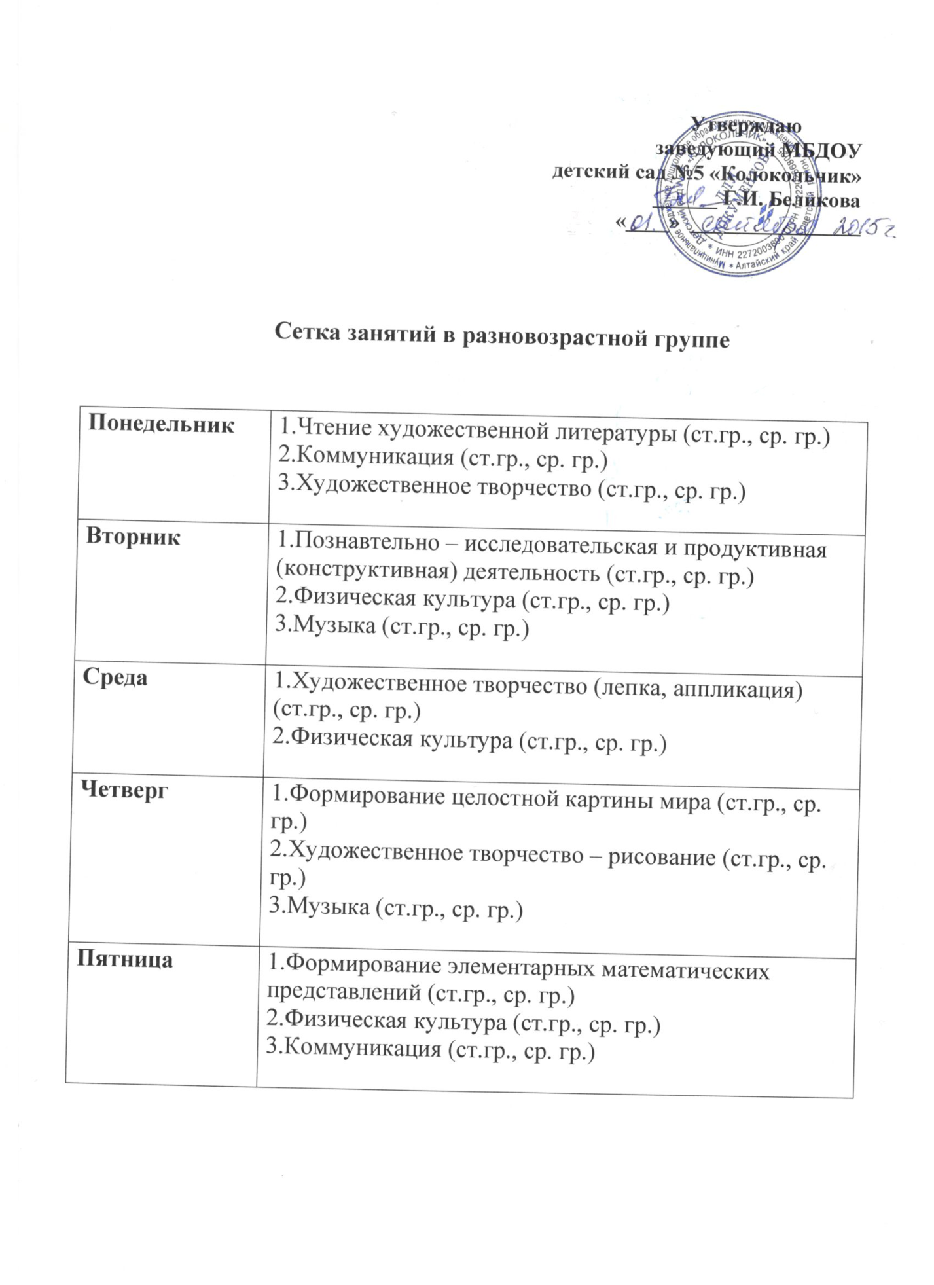

**Утверждаю**

**заведующий МБДОУ**

**детский сад №5 «Колокольчик»**

**______ Г.И. Беликова**

**«____» ________________**

**Сетка занятий в разновозрастной группе**

|  |  |
| --- | --- |
| **Понедельник** | 1.Чтение художественной литературы (ст.гр., ср. гр.)  2.Коммуникация (ст.гр., ср. гр.)  3.Художественное творчество (ст.гр., ср. гр.) |
| **Вторник** | 1.Познавтельно – исследовательская и продуктивная (конструктивная) деятельность (ст.гр., ср. гр.)  2.Физическая культура (ст.гр., ср. гр.)  3.Музыка (ст.гр., ср. гр.) |
| **Среда** | 1.Художественное творчество (лепка, аппликация) (ст.гр., ср. гр.)  2.Физическая культура (ст.гр., ср. гр.) |
| **Четверг** | 1.Формирование целостной картины мира (ст.гр., ср. гр.)  2.Художественное творчество – рисование (ст.гр., ср. гр.)  3.Музыка (ст.гр., ср. гр.) |
| **Пятница** | 1.Формирование элементарных математических представлений (ст.гр., ср. гр.)  2.Физическая культура (ст.гр., ср. гр.)  3.Коммуникация (ст.гр., ср. гр.) |